Ferramentas e arquivos necessários para a realização do workshop:
Workshop #1.1: Diogo, Victor, Guilherme, Tiago, Miguel
#1.A Controle de Versões e Colaboração: GitHub/GitLab (Desktop, CLI, Forks, PR, Issues, Fluxo de Trabalho e Controle de Acesso)
Git e GitHub CLI na prática do primeiro commit à publicação do projeto

Instalar GitHub Cli:
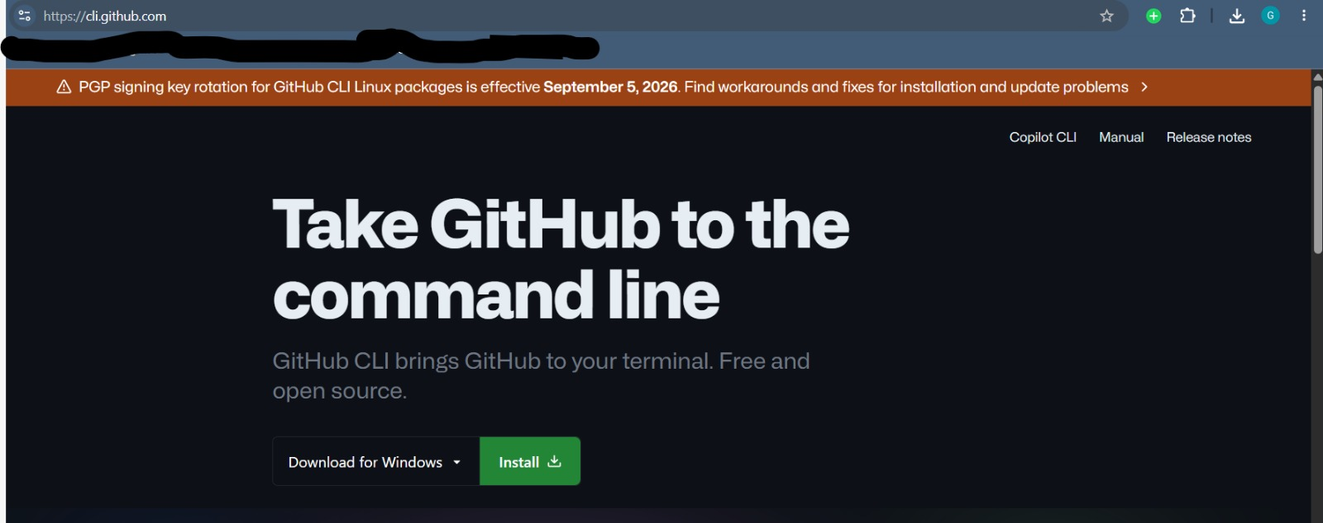
Acessar o seguinte link: https://cli.github.com, selecionar a opção: Windows – Dowload MSI (caso seja outro SO ou arquitetura, basta selecionar) e clicar em Install. Ao baixar o executável, basta clicar em “Next” em todas as opções e permitir, ao final finalizar a instalação.
Instalar Git Bash:
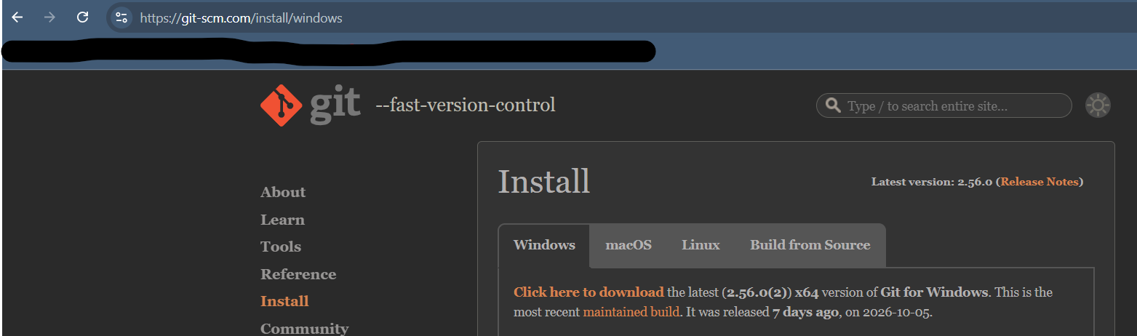
Acessar o seguinte link: https://git-scm.com/install/windows, como, nesse caso, para cada SO há uma particularidade, vamos abordar apenas o Windows, mas o site é totalmente autoexplicativo independentemente do SO e versão dos mesmos. Quaisquer dúvidas, basta chamar alguém que integre o grupo. Clique em “Click here to download”, quando o executável for baixado, clique nele, permita tudo o que for necessário, e na última tela selecione apenas “Launch Git Bash”: 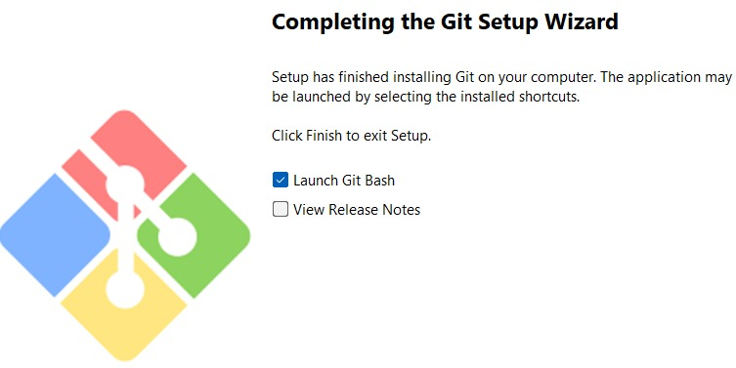
Crie uma pasta na sua área de trabalho com o seguinte arquivo:
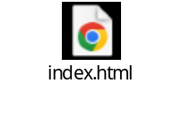
Criar conta no GitHub:
Acesse esse endereço: github.com/signup, também é possível cadastrar pelo site principal: https://github.com/ .
Preencha as informações de cadastro (pode se cadastrar usando conta Google).
Será mandado um e-mail para você na conta inserida, faça a verificação do endereço digitando o código ou seguindo o link de verificação.
Caso o Github solicite, seleciona a conta gratuita, GitHub Free.
Verifique se a se a conta foi criada corretamente, digite: https://github.com/seu-usuario

